

**课** **程 设 计 报 告**

**课程设计名称：计算器**

**课程设计题目**：ios计算器的设计

院（系）：计算机与信息工程学院

专 业: 软件工程

班 级：13级软件工程

学 号：20131105815

姓 名：范宇辰

指导教师：朝力萌

完成日期： 2016年6月30日

**目 录**

第1章 概要设计 2

1.1题目的内容与要求 2

1.2总体结构 2

第2章 详细设计 2

2.1主模块 2

第3章 调试分析 3

第4章 使用说明与执行结果 4

# 第1章 概要设计

## 1.1题目的内容与要求

内容：下载xcode完成安装，然后建立新工程编辑计算器软件。

要求：下载xcode完成安装，然后建立新工程编辑计算器软件，测试是否能够使用。

## 1.2总体结构

具体操作：

1. 设计计算器界面

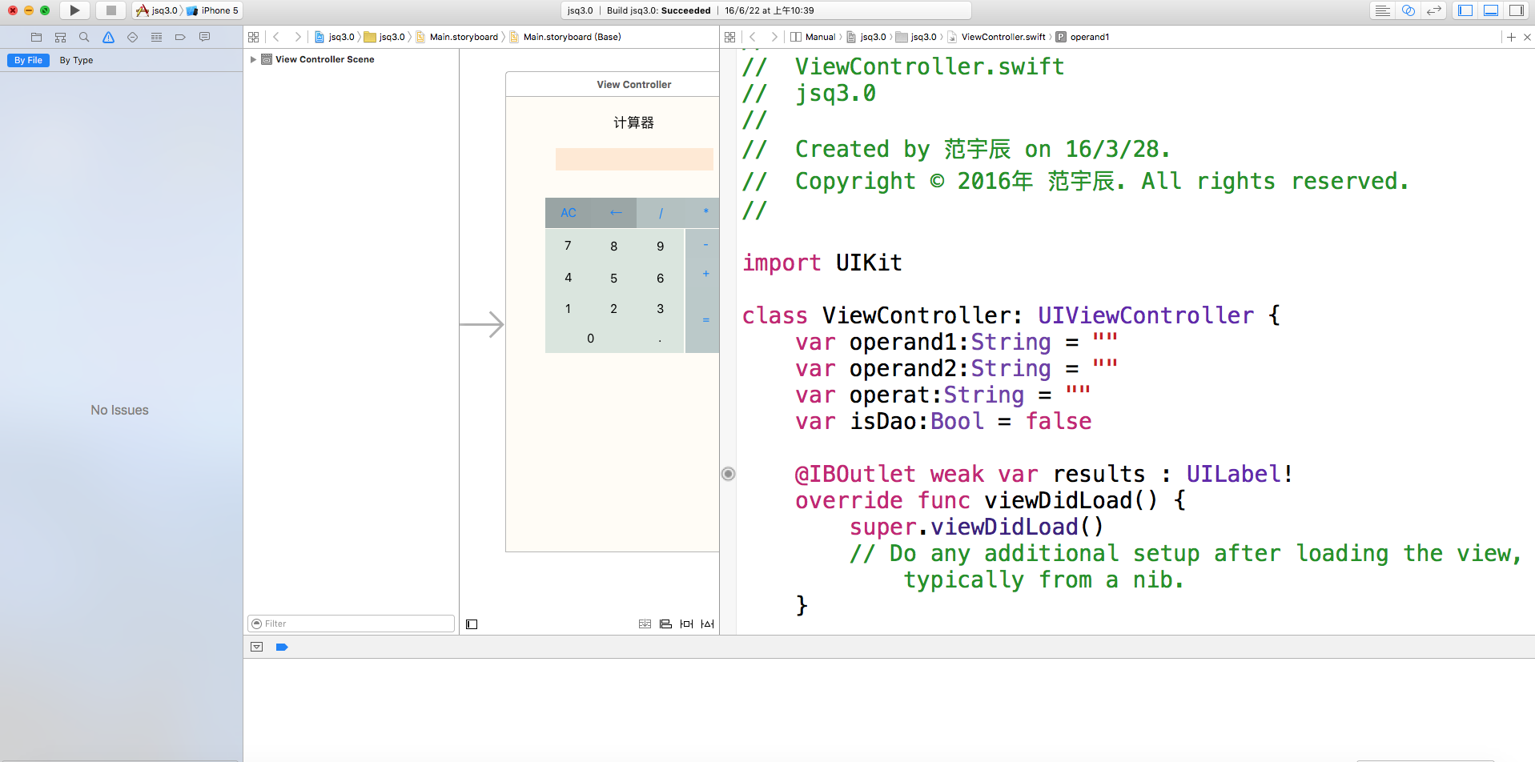

# 第2章 详细设计

2.1主模块

主要程序代码：

|  |
| --- |
| // |
|  | // ViewController.swift |
|  | // jsq3.0 |
|  | // |
|  | // Created by 范宇辰 on 16/3/28. |
|  | // Copyright © 2016年 范宇辰. All rights reserved. |
|  | // |
|  |  |
|  | import UIKit |
|  |  |
|  | class ViewController: UIViewController { |
|  | var operand1:String = "" |
|  | var operand2:String = "" |
|  | var operat:String = "" |
|  |  |
|  |  |
|  | @IBOutlet weak var results : UILabel! |
|  | override func viewDidLoad() { |
|  | super.viewDidLoad() |
|  | // Do any additional setup after loading the view, typically from a nib. |
|  | } |
|  |  |
|  | override func didReceiveMemoryWarning() { |
|  | super.didReceiveMemoryWarning() |
|  | // Dispose of any resources that can be recreated. |
|  | } |
|  |  |
|  | @IBAction func zero(sender: UIButton) { |
|  | let value = sender.currentTitle |
|  | print(value) |
|  | if (value == "+" || value == "-" || value == "*" || value == "÷"){ |
|  | operat = value! |
|  | return |
|  | } |
|  | else if value == "="{ |
|  |  |
|  | switch operat{ |
|  | case "+": |
|  | results.text = String((Double(operand1)! + Double(operand2)!)) |
|  | case "-": |
|  | results.text = String(Double(operand1)! - Double(operand2)!) |
|  | case "*": |
|  | results.text = String(Double(operand1)! * Double(operand2)!) |
|  | case "/": |
|  | results.text = String(Double(operand1)! / Double(operand2)!) |
|  | default : |
|  | results.text = String(0) |
|  | } |
|  | return |
|  | } |
|  | else{ |
|  | if operat == "" { |
|  | operand1 = operand1 + value! |
|  | results.text = operand1 |
|  | } |
|  | else{ |
|  | operand2 = operand2 + value! |
|  | results.text = operand2 |
|  | } |
|  | } |
|  | } |
|  | } |

# 调试分析

调试：运行计算器

错误：输入小数点后发现没有运算。

分析错误：没有判断是否有小数点。

解决：添加var isDao:Bool = false 判断是否有小数点

# 第四章 使用说明与执行结果

运行计算器程序

输入6.6/3，结果等于2.2小数运行正常。输入6/3，结果等于2整数运行正常。